Immanuel Kant (1724-1804)

https://www.kristendom.dk/troens-hovedpersoner/immanuel-kant-1724-1804

"Handl kun efter den grundregel, som du samtidig kan ønske bliver en almengyldig lov," sagde den tyske filosof Kant. Modelfoto. Foto: Ritzau Scanpix/Nicku24. oktober 2005, kl. 13:42
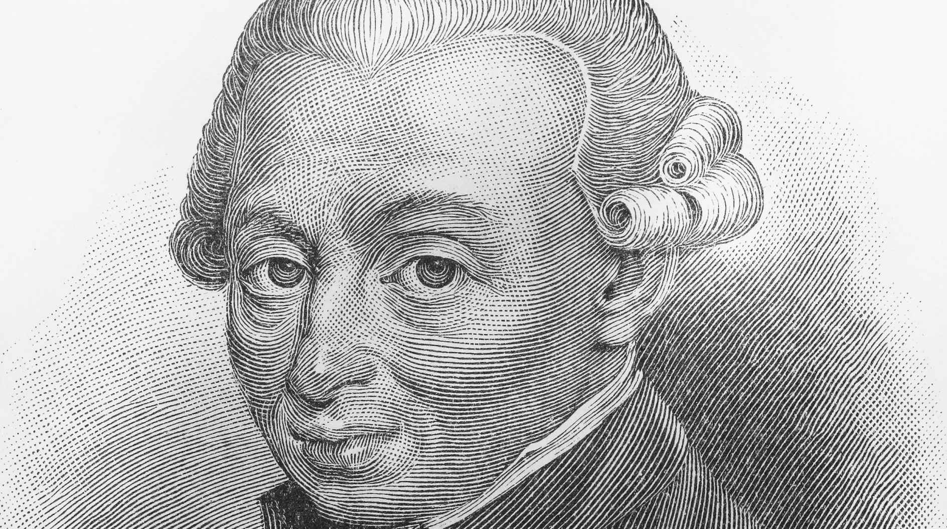
Asbjørn Petersen

Vigtigste værker
Tre af Kants vigtigste værker er:
- Kritik af den rene fornuft (1781)
- Grundlæggelse af moralens metafysik (1785)
- Hvad er oplysning (1784)

Kant, der selv var et troende menneske, mente, at det var umuligt at bevise Guds eksistens. Han ville finde moralske principper, der skulle gælde for alle mennesker og endte med en formulering, der minder om den gyldne regel
Immanuel Kant blev født i 1724 i Königsberg i det daværende Tyskland. Indtil sin død i 1804 boede han i denne by. Kants forældre var kristne, og han var selv meget taknemmelig for den opdragelse, de havde givet ham.
Som 16-årig begyndte Kant på universitetet i Königsberg, hvor han studerede både teologi, fysik og filosofi. Efter han som 22-årig havde færdiggjort uddannelsen, underviste han i en periode som privatlærer. Da han var omkring de 30 år, begyndte han selv at undervise på universitetet i sin hjemby.
Königsbergs universitet var berygtet for at være det dårligste i datidens Tyskland, og Kant var ikke altid ansat på de bedste vilkår. Alligevel afslog han alle de tilbud, han fik fra universiteter andre steder i landet, hvor man ønskede at ansætte ham som professor. Kant blev allerede i sin samtid berømt i hele Tyskland, og salene var fyldte, når han underviste.
Kant levede efter sigende et meget regelmæssigt liv. Han stod op hver morgen klokken 5 og forberedte sig til undervisningen, der begyndte klokken 7. Efter endt undervisning skrev han tekster indtil klokken 13. Til middag spiste han enten ude eller inviterede nogle venner. Når Kant havde gæster til middag, var det altid mellem tre og ni personer. De fik tre retter mad og en halv flaske vin, og de måtte ikke tale om filosofi, fordi Kant havde brug for en pause fra tankerne. Klokken 19 gik han hver dag nøjagtigt den samme tur, og klokken 22 gik han i seng, hvorefter næste dag fulgte det samme skema.

Intet bevis for at Gud er til
Flere filosoffer før Kant havde ment, at de kunne bevise Guds eksistens. To store kristne tænkere, nemlig Descartes og Leibniz, benyttede sig begge af det ontologiske gudsbevis. De sagde: Hvis mennesket forestiller sig Gud som et fuldkomment væsen, så må han også eksistere. Noget kan nemlig ikke være fuldkomment, hvis det ikke eksisterer.
Kant mente, at denne tankegang var helt forkert. Hundrede kroner, som man blot forestiller sig, har de samme egenskaber, som de hundrede kroner, der findes i min pung, tænkte Kant. Han kunne derfor sagtens forestille sig noget, der var fuldkomment, uden at det eksisterede. At eksistere er nemlig ikke en egenskab ved en ting, sagde Kant.

Etik uden Gud
Selv om Kant troede på Gud, så mente han ikke, at religionen var nødvendig, for at mennesket kan have en etik og moral. Faktisk ville han tværtimod formulere etiske regler, der gælder for alle mennesker, uanset om de er troende eller ej. Han mente nemlig, at moralens bud gælder, fordi de er logiske, og ikke fordi de er givet af Gud.
Kant forklarede, at det er ulogisk at sige, at man gerne må stjæle. Hvis det er helt lovligt at stjæle, så er der jo ikke nogen, der ejer noget, og så kan man ikke tage noget fra dem. Hvis man siger, at det er i orden at lyve, og at alle mennesker gerne må gøre det, så tror ingen på hinanden, og så er det til sidst umuligt at snyde nogen.
Kants pointe med eksemplerne var, at mennesket i sin etik er nødt til at formulere nogle love, som gælder for alle mennesker. Hvis det ikke sker, ender man med at modsige sig selv. Derfor formulerede han et princip, der er blevet kaldt det kategoriske imperativ: "Handl kun efter den grundregel, som du samtidig kan ønske bliver en almengyldig lov."
Kant skrev, at mennesket altid skal vurdere alle påstande selv, og at man ikke skal tro blindt på nogen menneskelige autoriteter. Dermed formulerede han den centrale tanke i oplysningstiden, hvor menneskets viden og tiltro til egne evner voksede enormt.
Menneskets synsvinkel
Selvom Kant i det ydre levede et stille og rutinepræget liv, så var han som filosof på alle måder en nytænker. Han byggede bro mellem modstridende opfattelser. Kants samtid var præget af en enorm skepsis, som han tog alvorligt, men som han også søgte at finde vej ud af.
Kant beskæftigede sig meget med teorien om, hvad erkendelse er, og han mente, at rationalisterne, altså de filosoffer, der baserer deres argumenter på fornuften, burde forholde sig mere til den virkelighed, der kan ses, høres og røres. Omvendt argumenterede han også for, at verden ikke blot kan erkendes ved at se, høre eller røre. Store dele af virkeligheden var ifølge Kant ikke sansbar.
Mennesket erkender hele tiden verden ud fra et bestemt perspektiv, sagde Kant. Det er en nødvendig betingelse for, at mennesket kan erkende noget, at det placeres ind i tid og rum. Men hverken den tid eller det rum, der er menneskets perspektiv, kan selv sanses, sagde Kant. Den egentlige virkelighed bagved fremtrædelserne i tid og rum kaldte Kant das Ding an sich (på dansk: tingen i sig selv). Der er altså en afgørende forskel på verden, sådan som den ser ud for mennesket, og sådan som den er i sig selv.
Fordi mennesket ikke kan undgå at opfatte verden på én bestemt måde, så ser det ikke virkeligheden, sådan som den er i sig selv uafhængigt af den menneskelige erkendelse. På den måde bliver det umuligt for mennesket at erkende alt.
I eftertiden har Kant fået enorm indflydelse. Hans tanker om etik spiller stadig en stor rolle i den moderne verden. Tankerne om erkendelse har på flere punkter revolutioneret filosoffernes tankegang. Teologerne har også måtte forholde sig til argumenterne for en etik uden Gud og kritikken af gudsbeviserne.

